INSUFICIENCIA AURICULAR

Autor: Guillermo J. Aristimuño. Servicio de Ecocardiografía y Doppler vascular del Instituto de Cardiología de Corrientes
Tutor: Jorge I. Parras. Servicio de Ecocardiografía y Doppler vascular del Instituto de Cardiología de Corrientes

Con el advenimiento de nuevas tecnologías, ha aumentado el conocimiento sobre la anatomía y la función de las aurículas, lo que ha permitido otorgarles una mayor participación en diversas entidades clínicas. Hoy en día se sabe que el deterioro en la función de las aurículas podría llevar, entre otras cosas, al desarrollo de insuficiencia cardíaca, hipertensión pulmonar o ser el origen de embolias. Por lo tanto, ha pasado de ser sólo un histórico marcador fisiopatológico, a ser una causa.
El funcionamiento de la aurícula izquierda (AI) se puede describir en tres fases: de reservorio (el llenado se produce durante la sístole del ventrículo izquierdo, representa el 40-50% del volumen del ventrículo izquierdo), de conducción (pasaje pasivo hacia el VI, representa el 20-30%) y de bomba (es la sístole auricular, representa el 20-30% restante). El compromiso de una o varias de estas fases se traducirá en lo que actualmente se propone como “insuficiencia auricular”: cualquier alteración anatómica, mecánica, eléctrica y/o reológica, que genere alteraciones en la función cardíaca, asociados a síntomas o empeoramiento de la calidad de vida, en ausencia de trastornos valvulares o ventriculares ⁽¹⁾. Puede diferenciarse de la miocardiopatía auricular (debido a enfermedades del miocardio, presentándose con fibrosis, hipertrofia o dilatación auricular) y remodelado auricular (respuesta de los miocitos a factores mecánicos, eléctricos y/o hemodinámicos).
Las causas de la insuficiencia auricular ⁽¹⁾ pueden ser:
Disincronía  eléctrica | Disfunción de bombeo  y de reservorio | Deterioro de la  función de conducto
Disincronía AV | Activación auricular  rápida / desorganizada | - Dilatación auricular grave.  - Deformación auricular esférica.  - Alteración del gradiente de presión transmitral.
- Bloqueo de rama izquierda del haz  - Bloqueo AV de primer grado  - Programación deficiente del marcapasos | - Fibrilación auricular  - Taquicardia auricular focal/de reentrada
Disincronía auricular | Fibrosis auricular extensa
- Bloqueo interauricular avanzado  - Velocidades de conducción intraauricular lentas | - Remodelado auricular avanzado  - Cicatrización extensa después de la ablación  - Infarto auricular  Miocardiopatía auricular

La presencia de una o varias de estas causas va a generar activación neuro-hormonal ⁽²⁾ a nivel de la AI, produciendo a su vez mayor insuficiencia auricular, y de esta forma un círculo vicioso que perpetúa la disfunción.
La importancia del reconocimiento de la insuficiencia auricular radica en que, en patologías ya conocidas, puede preceder a otros mecanismos (como en insuficiencia cardiaca con fracción de eyección preservada) ^{(3,4)}, en la regurgitación mitral, o representar un mecanismo alternativo (estudios recientes demostraron que en sólo 8% de los accidentes cerebrovasculares isquémicos se detecta fibrilación auricular en los 30 días previos al evento) ⁽⁵⁾.

UTILIDAD DE LA ECOCARDIOGRAFÍA

Existen parámetros ecocardiográficos para determinar el tamaño de la aurícula izquierda, como el diámetro anteroposterior medido en una vista paraesternal (eje largo, modo M o bidimensional) y el índice de volumen de la aurícula izquierda obtenido en una vista apical de 4 y 2 cámaras (figura 1), cuyo resultado nos permiten establecer si se encuentra agrandada y en qué magnitud (tabla 1).

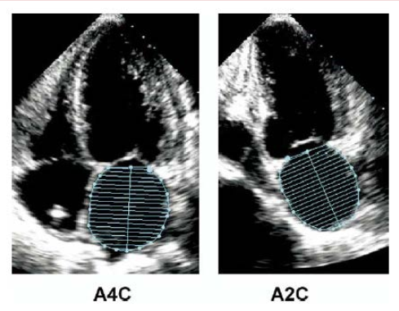
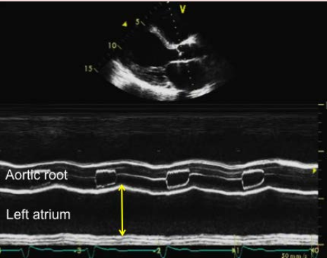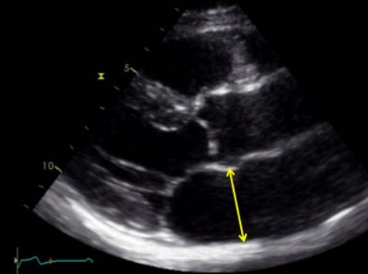

Fig 1. Superior izquierda: diámetro de la AI obtenido en vista paraenteral eje largo, por modo M. Superior derecha: diámetro de la AI obtenido en vista paraenteral eje largo, por modo 2D. Inferior: volumen de AI obtenido por método de disco biplano.

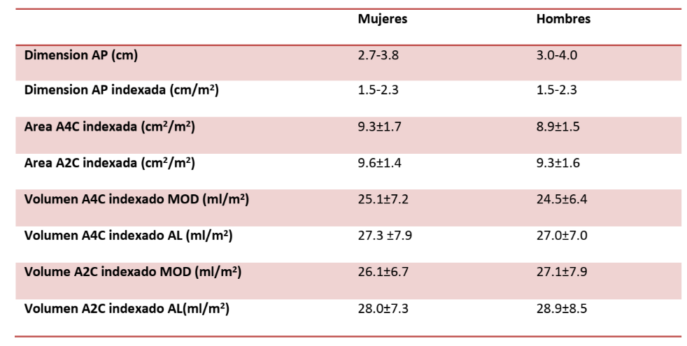
Si bien estos parámetros han sido ampliamente validados como factores predictores de recurrencia de fibrilación auricular ^{(6, 7)}, o de eventos cardio/cerebrovasculares ⁽⁸⁻¹⁷⁾, su presencia nos informa acerca de una alteración anatómica por estrés mecánico, hemodinámico y/o eléctrico crónico, es decir, de una patología ya instalada. La evaluación de la función auricular resulta de particular interés ya que puede encontrarse comprometida aún antes de poder observar los cambios anatómicos, brindándonos la posibilidad de optar por una estrategia precoz para la interrupción de la causa de la disfunción.

Tabla 1. Valores normales de AI, según medición.

Tabla 1. Valores normales de AI

Modo Doppler
El flujo transmitral por Doppler pulsado nos permite determinar la velocidad y duración de la onda A (figura 2) como reflejo de la contracción de la aurícula izquierda, aunque es un método influenciado por la precarga. En el estudio NORRE ⁽¹⁸⁾ con 449 voluntarios sanos, se obtuvo como velocidad normal promedio de la onda A un valor mayor a 0.60±0.17 cm/seg, con variaciones según edad y sexo.
Fig 2. Flujo transmitral por Doppler pulsado.
El Doppler tisular permite cuantificar la velocidad de movimiento del tejido que se desea estudiar. Al colocarse la muestra en el anillo mitral, podremos observar la onda a’ (figura 3), que se corresponde con la relajación miocárdica tras la contracción auricular, alejándose del ápex (por eso se inscribe como onda negativa). El estudio NORRE obtuvo como velocidad normal promedio un valor de 9.4±2.0 y de 9.2±2.7 a nivel septal y lateral, respectivamente.
Fig 3. Doppler tisular al nivel del anillo mitral. La segunda onda negativa, al final de la diástole, es la onda a’.
En un estudio con 723 pacientes con diagnóstico de infarto de miocardio (IAM) y presiones de llenado elevadas, pudo observarse que aquellos con una velocidad de a’ menor a 6.88 cm/seg presentaron en el seguimiento una sobrevida libre de muerte cardiovascular (CV) y hospitalizaciones significativamente menores que aquellos con valores superiores, demostrando su utilidad pronóstica a largo plazo ⁽¹⁹⁾. En 2010, Tan y col. realizaron mediciones con Doppler tisular a 60 voluntarios (15 con IC con fracción de eyección preservada [ICFEp], 15 hipertensos y 30 sanos) en reposo y tras un test de ejercicio cardiopulmonar; observaron que, si bien la onda a’ en reposo era similar en los 3 grupos, en ejercicio era significativamente menor, y además se correlacionaba con el pico máximo del consumo de oxígeno y la E/e’ ⁽²⁰⁾. En el mismo sentido, recientemente en un estudio con 448 pacientes con ICFEp, la medición de la onda a’ tuvo una correlación significativa con los niveles de BNP, el diámetro auricular, la masa ventricular izquierda y los gradientes tricuspídeos como predictores independientes de eventos CV totales o relacionados a IC; aquellos con velocidades inferiores a 7.45 cm/s, tenían 18% mayor riesgo de eventos ⁽²¹⁾.

Strain de la aurícula izquierda
El estudio de la deformación auricular (strain) mediante la técnica de rastreo de marcas (speckle tracking) ofrece un mejor entendimiento de la mecánica auricular en sus 3 fases (figura 4). El strain de la AI ha sido estudiado en múltiples escenarios ⁽²²⁻⁴¹⁾ para determinar el grado de remodelado de la AI, el riesgo de embolia, recurrencia de fibrilación auricular, pronóstico de IC, etc.

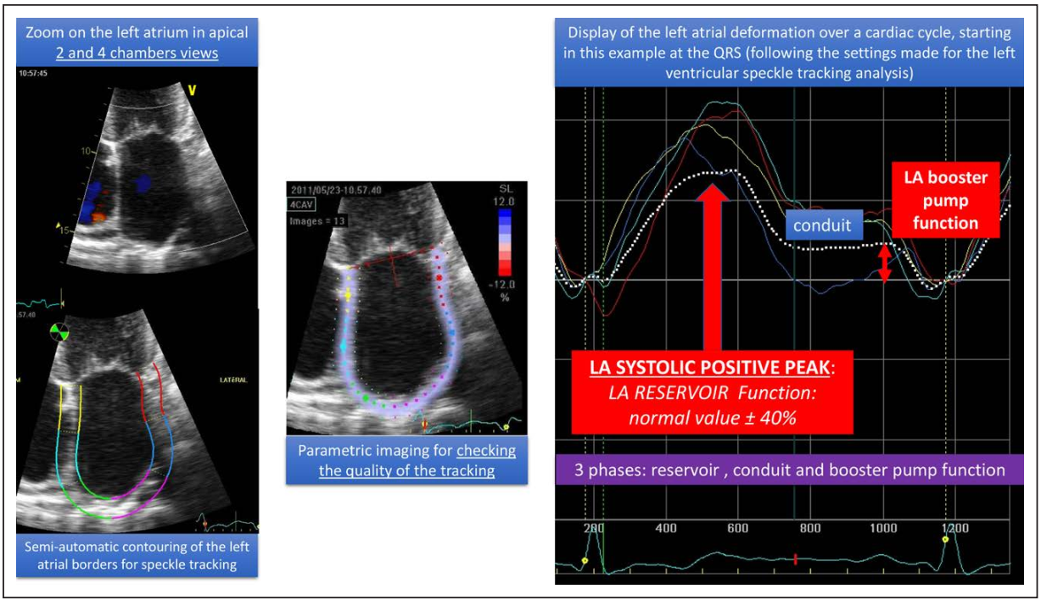
Fig.4 Speckle tracking y Strain de AI. Izquierda: determinación del contorno de la AI. Medio: evaluación de la calidad del seguimiento. Derecha: curvas de deformación de la AI.
Fibrilación auricular
Obokata y col tomaron 286 pacientes con FA y observaron que los 82 pacientes con embolia aguda presentaban un significativamente menor strain global de la AI (LAS), estableciendo por curva ROC un punto de corte de -15.4%; por otro lado, en el análisis multivariado, el LAS fue un predictor independiente de embolia y mortalidad. Finalmente, se determinó que LAS tiene valor incremental sobre CHA2DS2-VASc ⁽²²⁾.
En un estudio con 61 pacientes con FA paroxística en plan de ablación por radiofrecuencia, en ecografías realizadas el día previo, con tamaño auricular normal, se observó que la dispersión mecánica de la AI (tiempo entre el comienzo de la onda P y la sístole AI) era mayor en aquellos que presentaban recurrencia posterior al procedimiento ⁽²³⁾.

Insuficiencia cardíaca
Freed y col. evaluaron la función de la AI en 308 pacientes con ICFEp (junto a strain del ventrículo izquierdo y del derecho) y evidenciaron que el strain de la fase de reservorio se asoció significativamente con aumento de las resistencias vasculares pulmonares y con disminución del consumo de oxígeno, y que, de todas las mediciones, fue la que se asoció más fuertemente al punto final compuesto de hospitalizaciones CV o muerte ⁽²⁴⁾.
En un estudio observacional de 138 pacientes que consultaron por primera vez con síntomas sugestivos de IC, tras el análisis ecocardiográfico finalmente se los clasificó en IC con fracción de eyección reducida, ICFEp, y no-IC. Mientras que el strain ventricular sólo estuvo reducido en los ICFEr, el strain auricular se encontraba significativamente reducido en ambos grupos de IC, con excelente capacidad diagnóstica determinada por curva ROC ⁽²⁶⁾. Los resultados de este estudio señalan a la disfunción auricular como mecanismo inicial, y la utilidad de su evaluación en pacientes con síntomas nuevos. Obokata y col ⁽²⁶⁾ demostraron que el simple agregado del levantamiento pasivo de piernas durante el estudio agrega valor diagnóstico.
La utilidad del strain AI también ha sido evaluada para predecir respuesta a la terapia de resincronización cardíaca, observando que el strain sistólico pico (junto a otros parámetros ventriculares) se asoció significativamente con la ocurrencia del punto final de remodelado del VI en el análisis multivariado ⁽²⁷⁾.

Cabe destacar, que el strain de la AI tiene como limitaciones que puede verse afectado por las condiciones de precarga, función y presiones de llenado del VI, por lo que algunos autores sugieren sólo la utilización de la evaluación de la función de bomba (sístole de la AI), aunque es una práctica aún discutida ⁽²⁸⁾. Por otro lado, en 2812 voluntarios sanos se demostró una amplia variación de acuerdo con edad y sexo ⁽²⁹⁾ .

CONCLUSIONES
La insuficiencia auricular es una nueva entidad que surge del mejor entendimiento de la anatomía y función de la AI a partir del aporte de las nuevas tecnologías de imagen cardíaca. Su presencia, en ocasiones antes del desarrollo de otras anomalías, obliga a plantearnos en cada paciente si puede ser la causa más que un mero marcador pasivo.

BIBLIOGRAFÍA
- Bisbal F, Baranchuk A, Braunwald E, Bayés de Luna A, Bayés-Genís A. Atrial Failure as a Clinical Entity: JACC Review Topic of the Week. J Am Coll Cardiol. 2020;75(2):222-232.

- Charitakis E, Walfridsson H, Nylander E, Alehagen U. Neurohormonal activation after atrial fibrillation initiation in patients eligible for catheter ablation: a randomized controlled study. J Am Heart Assoc 2016; 5.

- Tan YT, Wenzelburger F, Lee E, et al. Reduced left atrial function on exercise in patients with heart failure and normal ejection fraction. Heart 2010; 96:1017–23.

- Sanchis L, Gabrielli L, Andrea R, et al. Left atrial dysfunction relates to symptom onset in patients with heart failure and preserved left ventricular ejection fraction. Eur Heart J Cardiovasc Imaging 2015; 16:62–7.

- Brambatti M, Connolly SJ, Gold MR, et al. Temporal relationship between subclinical atrial fibrillation and embolic events. Circulation 2014; 129:2094–9.

- Njoku A, Kannabhiran M, Arora R, et al. Left atrial volume predicts atrial fibrillation recurrence after radiofrequency ablation: a meta-analysis. Europace. 2018;20(1):33-42.

- Bolca O, Akdemir O, Eren M, Dagdeviren B, Yildirim A, Tezel T. Left atrial maximum volume is a recurrence predictor in lone-atrial fibrillation - An acoustic quantification study. Japanese Heart Journal 2002;43:241-8.

- Ogata T, Matsuo R, Kiyuna F, et al. Left Atrial Size and Long-Term Risk of Recurrent Stroke After Acute Ischemic Stroke in Patients with Nonvalvular Atrial Fibrillation. J Am Heart Assoc. 2017;6(8):e006402.

- Tsang TSM, Barnes ME, Gersh BJ, Takemoto Y, Rosales AG, Bailey KR, et al. Prediction of risk for first age-related cardiovascular events in an elderly population: The incremental value of echocardiography. Journal of the American College of Cardiology 2003;42:1199-205.

- Barnes ME, Miyasaka Y, Seward JB, Gersh BJ, Rosales AG, Bailey KR, et al. Left atrial volume in the prediction of first ischemic stroke in an elderly cohort without atrial fibrillation. Mayo Clinic Proceedings 2004;79:1008-14.

- Benjamin EJ, Dagostino RB, Belanger AJ, Wolf PA, Levy D. Left Atrial Size and the Risk of Stroke and Death – the Framingham Heart-Study. Circulation 1995;92:835-41.

- Left atrial size and the risk of ischemic stroke in an ethnically mixed population. Stroke 1999;30: 2019-24.

- Left trial volume: Important risk marker of incident atrial fibrillation in 1655 older men and women. Mayo Clinic Proceedings 2001;76:467-75.

- Beinart R, Boyko V, Schwammenthal E, Kuperstein R, Sagie A, Hod H, et al. Long-term prognostic significance of left atrial volume in acute myocardial infarction. Journal of the American College of Cardiology 2004;44:327-34.

- Moller JE, Hillis GS, Oh JK, Seward JB, Reeder GS, Wright RS, et al. Left atrial volume - A powerful predictor of survival after acute myocardial infarction. Circulation 2003;107:2207-12.

- Modena MG, Muia N, Sgura FA, Molinari R, Castelli A, Rossi R. Left atrial size is the major predictor of cardiac death and overall clinical outcome in patients with dilated cardiomyopathy: A long-term follow-up study. Clinical Cardiology 1997;20:553-60.

- Sabharwal N, Cemin R, Rajan K, Hickman M, Lahiri A, Senior R. Usefulness of left atrial volume as a predictor of mortality in patients with ischemic cardiomyopathy. American Journal of Cardiology 2004;94:760-3.

- Caballero L, Kou S, Dulgheru R, et al. Echocardiographic reference ranges for normal cardiac Doppler data: results from the NORRE Study. Eur Heart J Cardiovasc Imaging. 2015;16(9):1031-1041. doi:10.1093/ehjci/jev083.

- Okura H, Morishita Y, Yamakawa R. Late Diastolic Mitral Annular Velocity Predicts Long-Term Prognosis in Patients with Myocardial Infarction and Elevated Left Ventricular Filling Pressure. https://www.ahajournals.org/doi/10.1161/circ.124.suppl_21.A11603#.

- Tan YT, Wenzelburger F, Lee E, et al. Reduced left atrial function on exercise in patients with heart failure and normal ejection fraction. Heart. 2010;96(13):1017-1023.

- Oike F, Yamamoto E, Sueta D. Clinical significance of diastolic late mitral annular velocity in heart failure with preserved ejection fraction. Int J Cardiol 2020 Apr 2;S0167-5273(19)33600-9.

- Obokata M, Negishi K, Kurosawa K, Tateno R, Tange S, Arai M, Amano M, Kurabayashi M. Left atrial strain provides incremental value for embolism risk stratification over CHA₂DS₂-VASc score and indicates prognostic impact in patients with atrial fibrillation. J Am Soc Echocardiogr. 2014;27:709–716.e4. doi: 10.1016/j.echo.2014.03.010.

- Sarvari SI, Haugaa KH, Stokke TM, Ansari HZ, Leren IS, Hegbom F, Smiseth OA, Edvardsen T. Strain echocardiographic assessment of left atrial function predicts recurrence of atrial fibrillation. Eur Heart J
Cardiovasc Imaging. 2016;17: 660–667.

- Freed BH, Daruwalla V, Cheng JY, et al. Prognostic utility and clinical significance of cardiac mechanics in heart failure with preserved ejection fraction: importance of left atrial strain. Circ Cardiovasc Imaging. 2016;9(3): e003754.

- Sanchis L, Gabrielli L, Andrea R, et al. Left atrial dysfunction relates to symptom onset in patients with heart failure and preserved left ventricular ejection fraction. Eur Heart J Cardiovasc Imaging. 2015;16(1):62-67.

- Obokata M, Negishi K, Kurosawa K, et al. Incremental diagnostic value of la strain with leg lifts in heart failure with preserved ejection fraction. JACC Cardiovasc Imaging. 2013;6(7):749-758.

- Feneon D, Behaghel A, Bernard A, Fournet M, Mabo P, Daubert JC, Leclercq C, Donal E. Left atrial function, a new predictor of response to cardiac resynchronization therapy? Heart Rhythm. 2015;12:1800–1806.

- Huynh QL, Kalam K, Iannaccone A, Negishi K, Thomas L, Marwick TH. Functional and anatomic responses of the left atrium to change in estimated left ventricular filling pressure. J Am Soc Echocardiogr. 2015;28:1428–1433.

- Liao JN, Chao TF, Kuo JY, et al. Age, Sex, and Blood Pressure-Related Influences on Reference Values of Left Atrial Deformation and Mechanics From a Large-Scale Asian Population. Circ Cardiovasc Imaging. 2017;10(10): e006077.

- Vianna-Pinton R, Moreno CA, Baxter CM, Lee KS, Tsang TS, Appleton CP. Twodimensional speckle-tracking echocardiography of the left atrium: feasibility and regional contraction and relaxation differences in normal subjects. J Am Soc Echocardiogr 2009;22:299–305.

- Kim DG, Lee KJ, Lee S, Jeong SY, Lee YS, Choi YJ et al. Feasibility of twodimensional global longitudinal strain and strain rate imaging for the assessment of left atrial function: a study in subjects with a low probability of cardiovascular disease and normal exercise capacity. Echocardiography 2009;26:1179–87.

- Cameli M, Caputo M, Mondillo S, Ballo P, Palmerini E, Lisi M et al. Feasibility and reference values of left atrial longitudinal strain imaging by two-dimensional speckle tracking. Cardiovasc Ultrasound 2009;7:6.

- Cianciulli TF, Saccheri MC, Lax JA, Bermann AM, Ferreiro DE. Two-dimensional speckle tracking echocardiography for the assessment of atrial function. World J Cardiol 2010;2:163–70.

- Cameli M, Lisi M, Focardi M, Reccia R, Natali BM, Sparla S et al. Left atrial deformation analysis by speckle tracking echocardiography for prediction of cardiovascular outcomes. Am J Cardiol 2012;110:264–9.

- Thomas L, McKay T, Byth K, Marwick TH. Abnormalities of left atrial function after cardioversion: an atrial strain rate study. Heart 2007;93:89–95.

- Wang T, Wang M, Fung JW, Yip GW, Zhang Y, Ho PP et al. Atrial strain rate echocardiography can predict success or failure of cardioversion for atrial fibrillation: a combined transthoracic tissue Doppler and transoesophageal imaging study. Int J Cardiol 2007;114:202–9.

- Schneider C, Malisius R, Krause K, Lampe F, Bahlmann E, Boczor S et al. Strain rate imaging for functional quantification of the left atrium: atrial deformation predicts the maintenance of sinus rhythm after catheter ablation of atrial fibrillation. Eur Heart J 2008;29:1397–409.

- Mirza M, Caracciolo G, Khan U, Mori N, Saha SK, Srivathsan K et al. Left atrial reservoir function predicts atrial fibrillation recurrence after catheter ablation: a two dimensional speckle strain study. J Interv Card Electrophysiol 2011;31:197–206.

- O’Connor K, Magne J, Rosca M, Pierard LA, Lancellotti P. Impact of aortic valve stenosis on left atrial phasic function. Am J Cardiol 2010;106:1157–62.

- Todaro MC, Choudhuri I, Belohlavek M, Jahangir A, Carerj S, Oreto L et al. New echocardiographic techniques for evaluation of left atrial mechanics. Eur Heart J Cardiovasc Imaging 2012;13:973–84.

- Tsai WC, Lee CH, Lin CC, Liu YW, Huang YY, Li WT et al. Association of left atrial strain and strain rate assessed by speckle tracking echocardiography with paroxysmal atrial fibrillation. Echocardiography 2009;26:1188–9.

